Adriana Varejão

Celacanto Provoca Maremoto[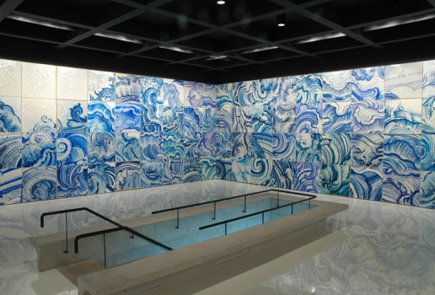](http://www.inhotim.org.br/uploads/Obras/68aa513432210d2b5137e3f999581f61_media.jpg)

Adriana Varejão, *Celacanto Provoca Maremoto,* 2004 - 2008, óleo e gesso sobre tela, 110 X 110 cm cada, 184 peças, foto: Vicente de Mello

A obra de Adriana Varejão promove uma articulação entre pintura, escultura e arquitetura, revisitando elementos e referências históricos e culturais. Especialmente criada para o espaço a partir de um painel original em apenas uma parede, a obra *Celacanto provoca maremoto*(2004-2008) vale-se do barroco e da azulejaria portuguesa como principais referências históricas, mas também da própria história colonial que une Portugal e Brasil: afinal de contas aqui estamos nos domínios do mar, o grande elemento de ligação entre velho e novo mundos no período das grandes navegações. Colocados nos painéis formando um *grid*, os azulejões fazem referência à maneira desordenada e casual com a qual são repostos os azulejos quebrados dos antigos painéis barrocos. Assim, o maremoto e as feições angelicais impressas nas pinturas formam esta calculada arquitetura do caos, com modulações cromáticas e compositivas, remetendo à cadência entre ritmo e melodia.

<http://www.inhotim.org.br/index.php/arte/obra/view/130>

<http://www.youtube.com/watch?v=AUr720_5XLw>